USTVARJALNO PREŽIVLJANJE PROSTEGA ČASA
9. 4. 2021

Pozdravljeni tretješolci!
Danes bomo izdelovali velikonočno škatlico za pirhe. Za izdelavo potrebuješ
- karton,
- lepilo,
- flomastri,
- škarje.

A4 karton prerežemo po dolžini kot kaže slika in prerežemo na dva dela. En del papirja prepognemo po širini, kot je na sliki.
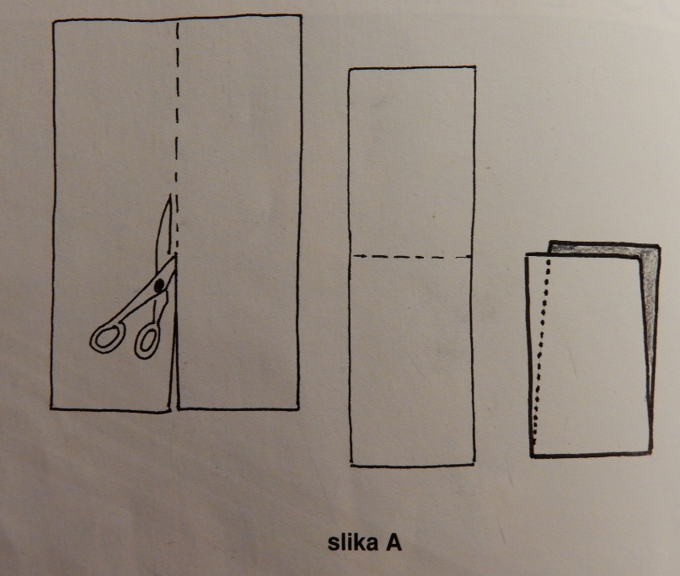

Na eno stran prepognjenega dela narišemo zajčka in lik, ki je na sliki.
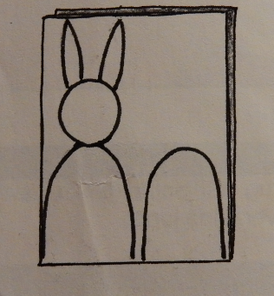

Izrežemo lika in prepognjene dele razpremo. Razprta lika prek pregibov zlepimo v križ. S škarjami v stranski del zarežemo zarezici. (Na sliki je odebeljeno s črno črto).

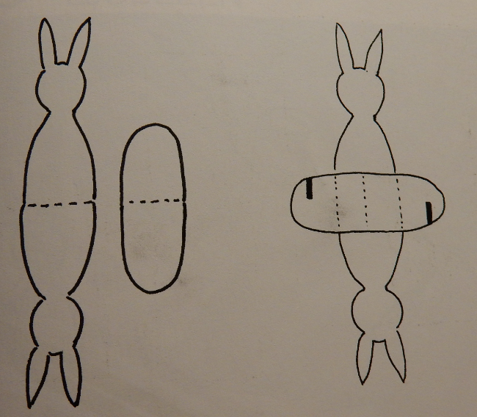

Škatlico zapremo tako, da zarezici zataknemo skupaj. Druga dva dela (zajčka) namažemo ob notranji strani z lepilom. Ker so ušesa dolga, bomo notranjo stran zlahka odprli in v škatlico vstavili velikonočni pirh. Škatlico lahko poljubno okrasiš.
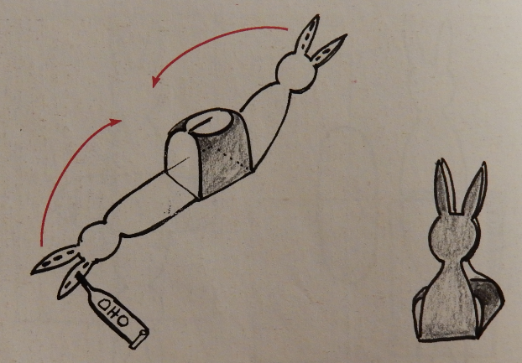

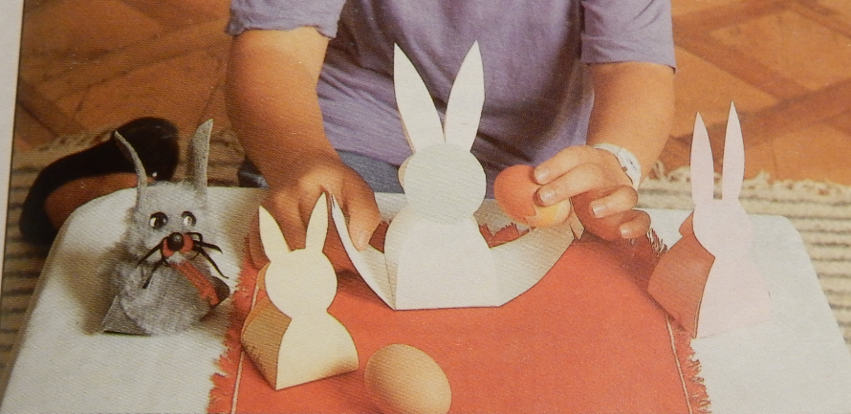
Vir: Lipar Kadunc: Učimo se ročnih ustvarjalnost, Ljubljana, 1995

